



Nombre de la alumna:
Wendy Nayeli Ruiz Izquierdo
Catedrática:
M.C Zinath Javier Geronimo
Asignatura:
metrología y normalización
Carrera:
ing. Industrial
semestre:
3ro

ÍNDICE
INTRODUCCIÒN 1
1.1 DEFINICIÓN Y CONCEPTO DE NORMALIZACIÓN 2-5
1.2.- ESPACIO DE LA NORMALIZACIÓN 6-8
1.3 ESQUEMA MEXICANO DE NORMALIZACIÓN 9-12
1.4.- FUNDAMENTOS LEGALES 13-17
1.5.- NORMAS OFICIALES MEXICANAS NOM 18-20
1.6.- NORMAS MEXICANAS NMX 21-23
1.7.- ORGANISMOS DE NORMALIZACIÓN 24-27
Y CERTIFICACIÓN
1.8.- LA CERTIFICACIÓN DE 28-39
NORMAS TÉCNICAS DE
COMPETENCIA LABORAL
1.9.- NORMAS SOBRE METROLOGÍA 40-41
1.10.- SISTEMA METROLÓGICO 42-45
Y SU RELACIÓN CON EL SISTEMA DE CALIDAD
1.11.- ACREDITACIÓN DE LABORATORIOS 46-49
DE PRUEBA

Introducción

En el siguiente proyecto observaremos diferentes tipos de conceptos los cual los ayudara a entender de una forma más clara toda la unidad.
En toda la comunidad civilizada existen reglamentaciones, costumbres, y leyes que nos permite vivir en comunidad, con un comportamiento honesto y de respeto hacía nuestros semejantes, y facilitan el orden, la eficacia y las interrelaciones. Algunos aspectos son: la hora oficial, la circulación de los vehículos por la derecha, el comportamiento comercial, los sistemas monetarios de cada país, etc. Al conjunto de este tipo de reglamentaciones se le puede llamar, en cierta forma, normalización. Sin embargo, lo que en particular interesa es la normalización de productos y procesos en la industria.
Básicamente, la normalización es comunicación, entre productor, consumidor o usuario basada en términos técnicos, definiciones, símbolos, métodos de prueba y procedimientos

1
1.1 DEFINICIÓN Y CONCEPTO DE NORMALIZACIÓN
Normalización.
Proceso por el cual se regulan las actividades de los sectores tanto privado como público
en materia de salud, medio ambiente en general, seguridad al usuario, información
comercial, así como prácticas de comercio, industrial y laboral. A través de este proceso se
establece la terminología, clasificación, directrices, especificaciones, atributos,
características, y los métodos de prueba o las prescripciones aplicables a un producto,
proceso o servicio.
Normalización: La Asociación Estadounidense para Pruebas de Materiales (ASTM, por
sus siglas en inglés) define la normalización como el proceso de formular y aplicar reglas
para una aproximación ordenada a una actividad específica para el beneficio y con la
cooperación de todos los involucrados.
Norma: La norma es la misma solución que se adopta para resolver un problema repetitivo,
Es una referencia respecto a la cual se juzgará un producto o una función y, en esencia, es el Resultado de una elección colectiva y razonada.
2

Prácticamente, norma es un documento resultado del trabajo de numerosas personas
La ISO, define a la normalización como: El proceso de formular y aplicar reglas con el
propósito de realizar en orden una actividad específica para el beneficio y con la obtención
de una economía de conjunto óptimo teniendo en cuenta las características funcionales y
los requisitos de seguridad. Se basa en los resultados consolidados de la ciencia, la técnica
y la experiencia. Determina no solamente la base para el presente, sino también para el
desarrollo futuro y debe mantener su paso acorde con el progreso.
Y a la Norma como el documento establecido por consenso y aprobado por un organismo
reconocido, que proporciona para uso común y repetido, reglas directrices o características
para ciertas actividades o sus resultados, con el fin de conseguir un grado óptimo en un
contexto dado. Una norma debe ser un documento que contenga especificaciones técnicas,
Accesibles al público, que haya sido elaborada basando su formulación con el apoyo

3
Y consenso de los sectores claves que intervienen en esta actividad y que son fabricantes,
consumidores, organismos de investigación científica y tecnológica y asociaciones
profesionales.
Principios científicos de la normalización.
La normalización, como cualquier disciplina científica y tecnológica, cuenta con sus
principios, los cuales tienen como característica principal darle orientación y flexibilidad al
proceso normativo para que este pueda adaptarse a las necesidades del momento y no
constituir una traba en el futuro. La experiencia ha permitido tres principios, en los cuales
coinciden agentes de diferentes lugares y épocas:
- Homogeneidad. Cuando se va a elaborar o adaptar una norma, esta debe integrarse
perfectamente a las normas existentes sobre el objeto normalizado, tomando en cuenta
la tendencia evolutiva para no obstruir futuras normalizaciones.
- Equilibrio. La normalización debe lograr un estado de equilibrio entre el avance
tecnológico mundial y las posibilidades económicas del país o región. Una norma que
establece el estado más avanzado del progreso técnico no servirá si esta no fuera de las 4
posibilidades económicas de una empresa o país.
- Cooperación. La normalización es un trabajo de conjunto y las normas se deben
establecer con el acuerdo y cooperación de todos los factores involucrados, es decir:
Interés general, compradores o usuarios y los fabricantes.
Aspectos fundamentales de la normalización.
El objetivo fundamental de la normalización es elaborar normas que permitan controlar y
obtener un mayor rendimiento de los materiales y de los métodos de producción,
contribuyendo así a un mejor nivel de vida.
Las normas, producto de esta actividad deben comprender tres aspectos fundamentales:
- Simplificación. Esta constituye un estudio serio y preciso que consiste en una
ordenación racional y sistemática para eliminar todo lo que es fruto de la
improvisación, capricho o ignorancia.
- Unificación. La unificación significa definir las tolerancias de fabricación; unificar es
definir las características dimensionales.
- Especificación. Especificar es definir la calidad por métodos reproducibles y
comprobables.

5
1.2.- ESPACIO DE LA NORMALIZACIÓN

El concepto permite primero identificar y después definir a una norma por medio de su calidad funcional y apoyándose en varios atributos a la vez, las cuales representados por tres ejes: aspectos, niveles y dominio de la normalización.
Espacio tiene como finalidad ilustrar tres atributos importantes de la problemática de la normalización es importante aclarar que ha habido varias modificaciones a este espacio, por ejemplo, se agregó la cuarta dimensión relacionada con el tipo de estudio y su aplicación. Pero ninguna de estas cuatro dimensiones da una identidad que abarque su funcionalidad.
Las modificaciones más interesantes, propuesta por el Doctor.H.C. Visvesraya, representa los siguientes atributos abstractos de calidad funcional: El contenido tecnológico de las normas que él llama orientación tecnológica; La naturaleza de la de la interfaz considera por la norma para la transferencia de tecnología, a la cual llama interfaz de transferencia; El sistema sociotécnico-económico al cual pertenece la norma, a la cual llama status de sistema.
Dominio de la normalización.
En este eje se encuentran las actividades económicas de una región como, por ejemplo: ciencia, educación, medicina, metalurgia, agricultura, industria alimentaria, fruticultura, etc. Un objeto de normalización puede permanecer a más de un dominio.

6
Aspectos de la normalización.
Es un grupo de exigencias semejantes o conexas. La norma de un objeto puede referirse a un solo aspecto, o bien contemplar varios aspectos, como es el caso general de normas de producto.

Niveles de normalización.
Cada nivel está definido por el grupo de personas que utilizan la norma; como por ejemplo: empresas, asociación, nación, y grupo de naciones. Las normas de la empresa son la base para cada campo y ciclo de control en las actividades de una empresa.

Es donde interactúan las actividades económicas (dominio X) – los grupos de exigencias (aspecto Y) – grupo de personas que utilizan la norma (niveles Z).
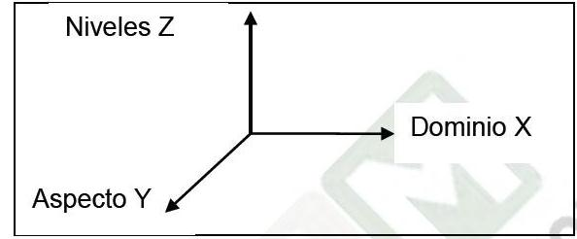
7

Donde:  X | Alimentación  Agricultura  Bosques  Textiles  Transporte  Construcción  Comercio  Educación  Ingeniería  Ciencias  Química  Metalurgia  Minería  Celulosa | Y | Símbolos  Nomenclatura  Clasificación  Análisis  Muestreo  Embalaje  Especificación  Rotulado | Z | Internacional  Regional  Nacional  Asociación  empresa

Por lo que se tiene que definir “objeto de la normalización”: es todo aquello que puede normalizarse o merezca serlo (abarca desde conceptos abstractos hasta cosas materiales).

8

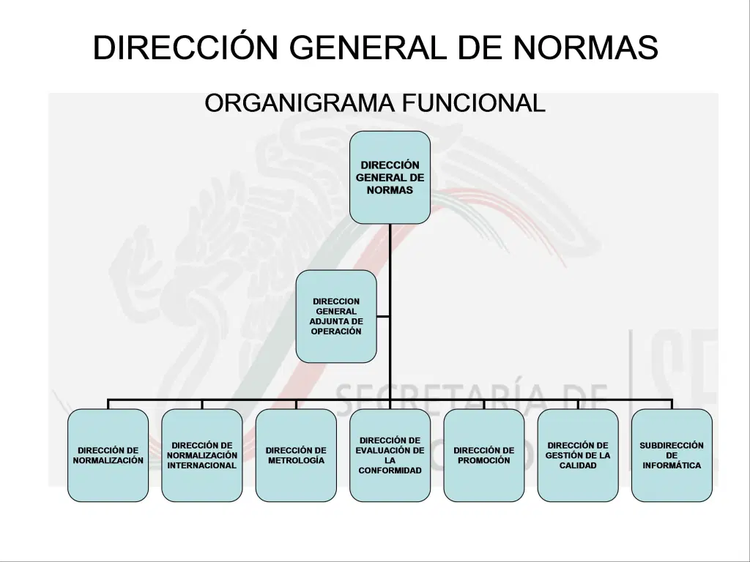
1.3.- ESQUEMA MEXICANO DE NORMALIZACIÓN
9

La Ley Federal de Metrología y Normalización de México define el Sistema Mexicano de Evaluación de la Conformidad, que comprende la certificación obligatoria (Normas Oficiales Mexicanas, NOM) o voluntaria (Normas Mexicanas, NMX). En el área de productos eléctricos y electrónicos, la Secretaría de Comercio y Fomento Industrial-SECOFI- ahora Secretaría de Economía – delegó la acreditación, pruebas y certificación a las siguientes organizaciones:

Dirección General de Normas (DGN): Acredita a los organismos de certificación y emite certificados de productos para las cuales no exista un organismo de certificación.
Entidad mexicana de Acreditación (EMA): Evalúa y acredita Unidades de Verificación, Laboratorios de Prueba y/o calibración, así como Organismos de Certificación.
Asociación de Normalización y Certificación A.C. (ANCE): Responsable de la emisión de normas y de la certificación de productos eléctricos, tales como electrodomésticos. Este organismo es también un laboratorio de pruebas acreditado y aprobado nacionalmente.
Normalización y Certificación Electrónica A.C. (NYCE): responsable del desarrollo de normas y de la certificación de productos electrónicos.
Cámara Nacional de la Industria Electrónica, de Telecomunicaciones e Informática (CANIETI): responsable del desarrollo de normas y de pruebas de productos eléctricos y electrónicos.

10

Procedimientos de prueba para productos exportados a México
Los productos sometidos a pruebas pueden agruparse en familias de productos.

Los parámetros que definen una familia de productos se refieren a su construcción, sus especificaciones eléctricas, así como al uso final del producto.

Las pruebas habitualmente involucran una muestra de un modelo representativo por familia. Las pruebas para algunas categorías de productos pueden llevarse a cabo en los laboratorios de UL en los Estados Unidos. Para todas las categorías de productos, UL de México podrá asistirlo en la coordinación de las pruebas y ensayos a realizarse en laboratorios mexicanos acreditados nacionalmente y para realizar la gestión de certificados ante los organismos de certificación correspondientes. Pruebas y ensayos realizados en los laboratorios de UL en los EUA UL ha establecido acuerdos de intercambio de resultados de las pruebas y ensayos con laboratorios mexicanos. Estos acuerdos permiten a UL llevar a cabo pruebas y ensayos para la marca NOM que pueden ser aceptadas y usadas para obtener un certificado de cumplimiento con la NOM correspondiente.

El acuerdo de intercambio de resultados de las pruebas aplica a las siguientes categorías de productos:

11

Equipos autónomos de telecomunicaciones.
Interruptores encapsulados.
Equipos para tecnología de la información.
Interruptores de circuito de falla a tierra.
Enseres operados con motor de uso casero o comercial para elaboración de alimentos.
Gabinetes para equipos eléctricos.
Cafeteras eléctricas para uso doméstico.
Tableros de distribución.
Herramientas portátiles.
Tableros de control y protección.
Fusibles.
Contactares y arrancadores.
Interruptores de caja moldeada.
Conductores metálicos.
Centros de control de motores.
Pruebas y ensayos realizados en México Las pruebas sólo pueden ser realizadas en laboratorios acreditados por EMA (Entidad Mexicana de Acreditación).

12

1.4.- FUNDAMENTOS LEGALES

Ley y reglamento federal de metrología y Normalización

“EL CONGRESO DE LOS ESTADOS UNIDOS MEXICANOS, DECRETA: LEY FEDERAL SOBRE METROLOGÍA Y NORMALIZACIÓN TITULO PRIMERO

CAPITULO ÚNICO Disposiciones Generales ARTICULO 1o. La presente Ley regirá en toda la República y sus disposiciones de orden público e interés social. Su aplicación y vigilancia corresponde al Ejecutivo Federal, por conducto de las dependencias de la administración pública federal que tengan competencia en las materias reguladas en este ordenamiento.

Siempre que en esta Ley se haga mención a la “Secretaría”, se entenderá hecha a la Secretaría de Comercio y Fomento Industrial.
ARTICULO 2o. Esta Ley tiene por objeto:
I. En materia de Metrología:
a) Establecer el Sistema General de Unidades de Medida
b) Precisar los conceptos fundamentales sobre metrología;
c) Establecer los requisitos para la fabricación, importación, reparación, venta, verificación y uso de los instrumentos para medir y los patrones de medida
d) Establecer la obligatoriedad de la medición en transacciones comerciales y de indicar el contenido neto en los productos envasados;
e) Instituir el Sistema Nacional de Calibración;
13
f) Crear el Centro Nacional de Metrología, como organismo de alto nivel técnico en la materia; y
g) Regular, en lo general, las demás materias relativas a la metrología.

II. En materia de normalización, certificación, acreditamiento y verificación
a) Fomentar la transparencia y eficiencia en la elaboración y observancia de normas oficiales mexicanas y normas mexicanas;
b) Instituir la Comisión Nacional de Normalización para que coadyuve en las actividades que sobre normalización corresponde realizar a las distintas dependencias de la administración pública federal;
c) Establecer un procedimiento uniforme para la elaboración de normas oficiales mexicanas por las dependencias de la administración pública federal;
d) Promover la concurrencia de los sectores público, privado, científico y de consumidores en la elaboración y observancia de normas oficiales mexicanas y normas mexicanas;
e) Coordinar las actividades de normalización, certificación, verificación y laboratorios de prueba de las dependencias de administración pública federal;
f) Establecer el sistema nacional de acreditamiento de organismos de normalización y de certificación, unidades de verificación y de laboratorios de prueba y de calibración; y
g) En general, divulgar las acciones de normalización y demás actividades relacionadas con la materia.

14

Ley y reglamento federal de metrología y normalización.

La secretaria elaborara, actualizara y expedirá las normas oficiales mexicanas del sistema general de unidades de medida, de acuerdo con el procedimiento establecido en la ley, y en particular cada vez que existan cambios aprobados por la conferencia general de pesas y medidas. Para efectos del artículo 8º de la ley, las autoridades a cargo del sistema educativo nacional, en los términos que señalen las leyes y atendiendo a las características propias de los tipos y niveles educativos, incluirán en sus programas de estudio la enseñanza del sistema general de unidades de medida. La secretaria tendrá a su cargo la conservación de los prototipos metro y kilogramo, así como los objetos y documentos relacionados con los mismos. No obstante, la secretaria podrá apoyarse en otras dependencias o entidades de la administración pública para la custodia, el uso, el mantenimiento y control de dichos prototipos, cuando esto propicie la mejor conservación de los mismos.
La secretaria expedirá la aprobación del modelo o prototipo de instrumentos para medir, así como patrones de su comercialización, con base en los informes de calibración y pruebas emitidas por el centro de nacional de metrología o por laboratorios de calibración o de pruebas acreditadas, las cuales se llevarán a cabo bajo procedimientos establecidos en las normas oficiales mexicanas y conforme a la disposición relativas de ley y del presente reglamento.
La secretaria, tomando en cuenta las formas oficiales mexicanas del instrumento para medir, publicara en el diario oficial de la federación la lista de instrumentos que deban quedar sujetos a verificación inicial, periódica y extraordinaria, especificando la forma y tiempo para Las normas oficiales mexicanas y las normas mexicanas, en su caso, establecerán las clases de exactitud, los errores máximos e incertidumbres tolerados y las características generales de los instrumentos de medición, en función del tipo del bien y servicio del que se trate en las transacciones comerciales, industriales o de servicio. 15

La clave o código de la norma se integrará con lo siguiente, con el orden que se indica:
a) las siglas “PROY-NOM” cuando se trate de proyectos de normas oficiales mexicanas, “NOM” en caso de las normas oficiales mexicanas “NOM-EM”, para aquellas expedidas con carácter de emergencia; la secretaria, en coordinación con las demás dependencias y organismos nacionales de normalización registradas, integra, revisa y actualiza periódicamente el catálogo mexicano de normas.
El gobierno federal es el responsable de establecer los mecanismos necesarios que garanticen la comercialización de instrumentos de medición que sean seguros y exactos para ser utilizados en las transacciones comerciales. Para lograr lo, el 20 De marzo de 2002, el comité consultivo nacional de normalización de seguridad al usuario, información comercial y prácticas de comercio, aprobó la norma oficial mexicana NOM-008-SCFI-2002, sistema general de unidades de medida.
En ella la ley federal de sobre metrología y normalización estable que las normas oficiales mexicanas se constituyen como el instrumento idóneo para la protección de los interesados del consumidor. El objetivo de esta norma oficial mexicana es de establecer un lenguaje común de acuerdo con las necesidades actuales de las actividades científicas, tecnológicas, educativas, industriales y comerciales.
La secretaria expedirá la aprobación del modelo o prototipo de instrumentos para medir, así como patrones de su comercialización, con base en los informes de calibración y pruebas emitidas por el centro de nacional de metrología o por laboratorios de calibración o de pruebas acreditadas, las cuales se llevarán a cabo bajo procedimientos establecidos en las normas oficiales mexicanas y conforme a la disposición relativas de ley y del presente reglamento.

16
La secretaria, tomando en cuenta las formas oficiales mexicanas del instrumento para medir, publicara en el diario oficial de la federación la lista de instrumentos que deban quedar sujetos a verificación inicial, periódica y extraordinaria, especificando la forma y tiempo para

Las normas oficiales mexicanas y las normas mexicanas, en su caso, establecerán las clases de exactitud, los errores máximos e incertidumbres toleradas y las características generales de los instrumentos de medición, en función del tipo del bien y servicio del que se trate en las transacciones.

Como el instrumento idóneo para la protección de los interesados del consumidor. El objetivo de esta norma oficial mexicana es de establecer un lenguaje común de acuerdo con las necesidades actuales de las actividades científicas, tecnológicas, educativas, industriales y comerciales.

17

1.5.- NORMAS OFICIALES MEXICANAS NOM

Establece reglas, especificaciones, atributos, características, directrices aplicables a un producto, instalación u operaciones. Establecida en el artículo 40 de la LEY FEDERAL DE LA METROLOGÍA Y LA NORMALIZACIÓN. Normas oficiales mexicanas (NOM)
Normas oficiales mexicanas es la regularización técnica de observación obligatoria expedida por la dependencias normalizadoras competentes a través de sus respectivos comités consultivos nacionales de normalización, de conformidad con las finalidades establecidas en el artículo 40 de la ley federal sobre metrología y normalización (LFMN), estable reglas, especificación, atributos métodos de prueba, directrices, características o prescripciones aplicables a un producto, proceso, instalación, sistema, actividad, servicio o método de producción u operación, así como aquellas relativas a terminología, simbología, embalaje. Marcado o etiquetado y las que se refieran a su cumplimiento o aplicación.

Las normas se identifican por un título que indica su aplicación general y un número de identificación formado por:

Tres letras. El tipo específico de norma, NOM para las Normas Oficiales Mexicanas y NMX para las Normas Mexicanas. Cuando les antecede a estas letras una P (pe) o PROY el texto es sólo un proyecto de norma y como tal no se puede usar, ya que podría modificarse, en caso de haber observaciones que se reúnan en el comité técnico que la elabora. La sigla EM indica un estado de emergencia y previene sobre los objetos o situaciones.

18

Tres dígitos. Es un código numérico específico de la norma, indicado por tres dígitos del 001 al 999, que es un número que siempre conserva la norma en sus diferentes versiones o refrendos. En ocasiones, una misma norma se emite en varias, ya que resulta más fácil actualizarla y revisarla; por lo que para indicarlo se pone una diagonal y un par de dígitos entre 01 y 99.

Tres o Cuatro letras. Siglas de la secretaría de estado o dependencia que estuvo involucrado en el estudio, emisión y encargamiento de los procedimientos de verificación, el cual se compone por tres o cuatro letras, dependiendo de la secretaría en cuestión. Estas pueden variar entre revisiones, ya que la secretaría de estado o dependencia puede crearse, modificar nombre u objetivos o desaparecer.
Cuatro dígitos, que indican el año que se publicó Diario Oficial de la Federación, esto se confunde normalmente con la entrada en vigor, pero por el tiempo de transición la entrada en vigor puede ser hasta el año siguiente de su publicación.
Organización: En las normas NMX, es usual colocar las siglas del organismo privado responsable de la norma, como puede ser la ANCE. O entre el identificar de tipo NMX y el numero de la norma se coloca una letra que indica el área técnica que realizo la norma.

19

Ejemplos de normas
NOM-018-STPS-2000: Norma Oficial Mexicana 018 de la Secretaría del Trabajo y Previsión Social (STPS) que entró en vigor en 2000. Describe el sistema para la identificación y comunicación de peligros y riesgos respecto a sustancias químicas peligrosas en el lugar de trabajo.
NOM-003-CNA-1996: Norma Oficial Mexicana número 003 de la Comisión Nacional del Agua (CNA) que entró en vigor en 1996. Estipula los requisitos para la construcción de pozos de extracción de agua para prevenir la contaminación de acuíferos.
NOM-251-SSA1-2009; Prácticas de higiene para el proceso de alimentos, bebidas o suplementos alimenticios (Esta norma cancela a las normas oficiales mexicanas NOM-120-SSA1-1994, Bienes y servicios. Prácticas de higiene y sanidad para el proceso de alimentos, bebidas no alcohólicas y alcohólicas y la NOM- 093-SSA1-1994, Bienes y Servicios. Prácticas de higiene y sanidad en la preparación de alimentos que se ofrecen en establecimientos fijos, publicadas en el Diario Oficial de la Federación el 28 de agosto de 1995 y 4 de octubre de 1995, respectivamente.).

20

1.6.- NORMAS MEXICANAS NMX
Las Normas Mexicanas por sus siglas conocidas como normas NMX, creadas en el Art. 3 Frac. X de la Ley Federal sobre Metrología y Normalización que dice:

Articulo 3, Fracción X. Norma mexicana: la que elabore un organismo nacional de normalización, o la Secretaría, en los términos de esta Ley, que prevé para un uso común y repetido reglas, especificaciones, atributos, métodos de prueba, directrices, características o prescripciones aplicables a un producto, proceso, instalación, sistema, actividad, servicio o método de producción u operación, así como aquellas relativas a terminología, simbología, embalaje, marcado o etiquetado.

Esto hace que estas normas sean de uso no obligatorio para quien cae dentro del alcance de la aplicación de las mismas y cuando las actividades o productos se hagan durante la vigencia de la misma, este tipo de norma puede ser obligado su uso si es referida en una NOM para realizar algo, tal y como ocurre en la NOM-002-SEDE-1999,46 con respecto a las normas NMX-J-116-ANCE y al NMX-J-169-ANCE.

Estas normas ordinariamente se publicaban íntegramente en el Diario Oficial de la Federación e incluso se podían obtener en medios electrónicos ya que eran emitidas por entidades públicas del gobierno, pero recientemente se han dejado por parte del gobierno como responsabilidad de organismos privados relacionados a la materia tal como la asociación de Normalización y Certificación A.C.

21
(ANCE)47 o el IMCA, las cuales licencian su uso por medio de un pago monetario o la participación en su elaboración, por lo que se pueden considerar de acceso restringido y distribución negada a quien la adquiere, al venderla sea con un número de serie y se suele dar con un documento de licencia para el uso exclusivo de la persona física o moral que la adquiere, es muy común que las hojas de la misma lleven como marca de fondo el nombre o razón social de la persona física o moral propietaria de la licencia, para referirse a ellas deben tomarse estas cualidades ya que una copia pirata podría considerarse como alterada.

La elaboración de esta norma está a cargo de algún organismo nacional de normalización (que son las personas morales que tengan por objeto elaborar normas mexicanas) o bien de la Secretaría de Economía en ausencia de ellos, de conformidad con lo dispuesto por el artículo 54 de la Ley Federal sobre Metrología y Normalización. Este tipo de norma prevé para uso común y repetido reglas, especificaciones, atributos métodos de prueba, directrices, características o prescripciones aplicables a un producto, proceso, instalación, sistema, actividad, servicio o método de producción u operación, así como aquellas relativas a terminología, simbología, embalaje, marcado o etiquetado.

Para la elaboración de las normas mexicanas se vigilará lo siguiente:

- Deberán incluirse en el programa nacional de normalización;
- Tomar como base las normas internacionales, salvo que las mismas sean ineficaces o inadecuadas para alcanzar los objetivos deseados y ello esté debidamente justificado; y
22
III. Estar basadas en el consenso de los sectores interesados que participen en el comité y someterse a consulta pública por un periodo de cuando menos 60 días naturales antes de su expedición, mediante aviso publicado en el diario oficial de la federación que contenga un extracto de la misma.

Ejemplos de normas NMX

- NMX-TT-002-1997-IMNC; Requisitos mínimos de calidad para instituciones que ofrecen planes y programas de capacitación para, y en el trabajo relacionados con el turismo.

- NMX-AA-127-SCFI-2006; Potabilización del agua para uso y consumo humano (polifosfato de sodio): Especificaciones y métodos de prueba (Potabilization of water for use an human comsumption: sodium polyphosphate. Specifications and test methods).

- NMX-J-010-1996-ANCE; Productos eléctricos-conductores con aislamiento termoplastico a base de policloruro de vinilo, para instalaciones hasta 600 V. Especificaciones (Esta norma cancela la anterior, NMX-J-010-1993-SCFI).

- NMX-F-605-2004-NORMEX; Manejo Higiénico en el Servicio de Alimentos Preparados para la Obtención del Distintivo H.
23

1.7.- ORGANISMOS DE NORMALIZACIÓN Y CERTIFICACIÓN
Los organismos nacionales de normalización (ONN) son personas morales cuyo principal objetivo es la elaboración y expedición de normas mexicanas en las materias en que sean registrados en la dirección general de normas. Los organismos de certificación, son personas morales que tienen por objeto realizar tareas de certificación, esto es, evaluar que un producto, proceso, sistema o servicio se ajuste a las normas, lineamientos o reconocimientos de organismos dedicados a la normalización nacional o internacional. Son instituciones de tercera parte en cuya estructura técnica funcional participan los sectores: productor, distribuidor, comercializador, prestador de servicios, consumidor, colegio de profesionales, instituciones de educación superior y científicas.

Los ONN deberán permitir la participación de todos los sectores interesados en los comités para la elaboración de normas mexicanas, así como de las dependencias y entidades de la administración pública federal competentes.
Actualmente existen 10 ONN registrados:

a) Sociedad Mexicana de Normalización (NORMEX)
b) Instituto Mexicano de Normalización y Certificación (IMNC)
c) Asociación de Normalización y Certificación (ANCE)
d) Instituto Nacional de Normalización Textil (INNTEX)
e) Organismo Nacional de Normalización y Certificación de la Construcción y Edificación
(ONNCCE)
f) Normalización y Certificación Electrónica (NYCE) 24

g) Consejo para el Fomento de la Calidad de la Leche y sus derivados (COFOCALEC)
h) Centro de Normalización y Certificación de Productos (CNCP)
i) Cámara Nacional de la Industria del Hierro y del Acero (CANACERO)
j) Organismo Nacional de Normalización de Productos Lácteos, A.C. (ONNPROLAC)

Los ONN deberán permitir la participación de todos los sectores interesados en los comités para la elaboración de normas mexicanas, así como las dependencias y entidades de la administración pública federal competentes.

Sector Privado: Comcamin, Canaco, Coparmex, Canacintra, Sindicatos, CRON, CROC

Dependencias de Gobierno: SEP, IMSS, Semarnap, STPS

Claro que existen más organismos de normalización y certificación, solo que están avalados por algunas otras dependencias como, por ejemplo: ABS Quality Evaluation, Inc. y su acreditación fue otorgada por la Entidad Mexicana de Acreditación (EMA) y también tiene validez en toda la República Mexicana.

Las actividades de evaluación de la conformidad las llevan a cabo, además de las Dependencias competentes, las personas acreditadas y aprobadas para ello. Estas actividades, comprenden, entre otros, procedimientos de muestreo, prueba, calibración, certificación y verificación.
25
Las personas acreditadas y en su caso aprobadas, se agrupan en:

1. Organismos de Certificación. Los organismos de certificación, son personas morales que tienen por objeto realizar tareas de certificación, estos son, evaluar que un producto, proceso, sistema o servicio se ajusta a las normas, lineamientos o reconocimientos de organismos dedicados a la normalización nacional o internacional. Son instituciones de tercera parte en cuya estructura técnica funcional participan los sectores: productor, distribuidor, comercializador, prestador de servicios, consumidor, colegios de profesionales, instituciones de educación superior y científicas.

2. Unidades de Verificación. Las unidades de verificación, son personas físicas o morales, que realizan actos de verificación, esto es, llevan a cabo actividades de evaluación de la conformidad a través de la constatación ocular o comprobación, mediante muestreo, medición, pruebas de laboratorio o examen de documentos en un momento o tiempo determinado, con la confianza de que los servicios que presta son conducidos con competencia técnica, imparcialidad y confidencialidad.

3. Laboratorios de Prueba. Los laboratorios de pruebas (ensayos), son aquellas instalaciones fijas o móviles que cuentan con la capacidad técnica, material y humana para efectuar las mediciones, análisis o determinar las características de materiales, productos o equipos de acuerdo a especificaciones establecidas. Pueden ser instituciones de primera, segunda y tercera parte, y pertenecer a los sectores: productor, distribuidor, comercializador, prestador de servicios, consumidor, instituciones educativas o científicas. Los laboratorios de prueba (ensayos) coadyuvan en la evaluación de la conformidad a través del desarrollo de métodos de prueba (ensayos).
26
4. Laboratorios de Calibración. Los laboratorios de calibración proporcionan servicios técnicos de medición y calibración por actividad específica con trazabilidad a los patrones nacionales autorizados por la Secretaría de Economía o en su caso a patrones extranjeros o internacionales confiables a juicio de esta. Los laboratorios de calibración acreditados y aprobados realizan la evaluación de la conformidad de normas oficiales mexicanas competencia de esta Secretaría, en las magnitudes que se indican a continuación, quienes garantizan dentro de su estructura administrativa y funcional que operan

27

1.8.- LA CERTIFICACIÓN DE NORMAS TÉCNICAS DE COMPETENCIA LABORAL

Competencia Laboral. Capacidad productiva de un individuo que se define y mide en términos de desempeño en un determinado contexto laboral, y no solamente de conocimientos, habilidades, destrezas y actitudes; estas son necesarias, pero no suficientes por sí mismas para un desempeño efectivo.

Competencia Profesional. Aptitud de un individuo para desempeñar una misma función productiva en diferentes contextos y con base en los requerimientos de calidad esperados por el sector productivo. Esta aptitud se logra con la adquisición y desarrollo de conocimientos, habilidades y capacidades que son expresados en el saber, el hacer y el saber hacer.

El supuesto de base es que los individuos formados en el modelo de competencias reciben una preparación que les permite responder a los problemas que se les presenten en la práctica profesional.

28
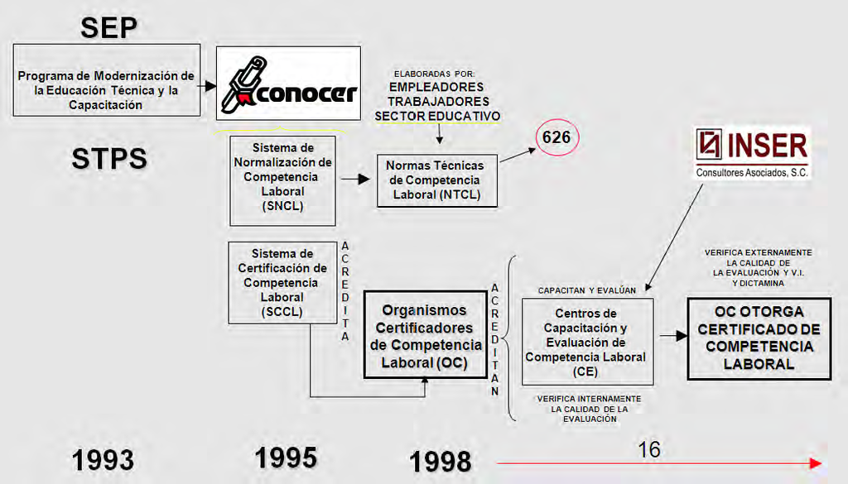

Programa federal de competencias laborales
La Norma Técnica de Competencia Laboral:
Es el conjunto de conocimientos, habilidades, actitudes y destrezas que son aplicadas al desempeño de una función productiva, a partir de los requerimientos de calidad esperados por el sector productivo. Ésta describe lo que una persona deber ser capaz de hacer; la forma en que puede juzgarse si lo que hizo está bien hecho, así como las condiciones en que la persona debe mostrar su aptitud.
Se distinguen 5 niveles de competencia, que tiene como base de caracterización el distinto grado de autonomía en la ejecución de los trabajos y los diferentes grados de responsabilidad que pueden identificarse en el desempeño de una actividad. 29

Una Norma Técnica de Competencia Laboral refleja:

Los conocimientos y habilidades que se requieren para un desempeño eficiente de la función laboral.
La competencia para trabajar en un marco de seguridad e higiene.
La aptitud para responder a los cambios tecnológicos y los métodos de trabajo.
La habilidad de transferir la competencia de una situación de trabajo a otra.
La capacidad para desempeñarse en un ambiente organizacional y para relacionarse con terceros.
La aptitud para enfrentar situaciones contingentes.
Las NTCL, son definidas por empleadores y trabajadores, tienen reconocimiento nacional y consideran los distintos niveles de competencia.

¿Qué es la evaluación de competencia laboral?
La evaluación es la recolección de suficientes evidencias del desempeño laboral de un individuo, de conformidad con una NTCL, ésta la realizan personas certificadas de conformidad con la NTCL que evalúa y en la unidad de evaluación de competencia laboral.

30

El proceso de evaluación se divide en cinco etapas:

Prediagnóstico: Es el instrumento para conocer el estado de la competencia, en el que se encuentra el candidato, de su resultado se realiza la canalización al proceso de capacitación o de evaluación de competencia laboral.
Plan de evaluación: En éste se detalla la estrategia que será comunicada y discutida con el candidato, además de proporcionar la transparencia al proceso.
Portafolios de evidencias: En éste se recopilan las evidencias que demuestran la competencia del candidato.
Juicio de competencia: Es el resultado de la comparación de las evidencias recopiladas en el portafolios contra los criterios de desempeño, evidencias y campos de aplicación especificados en la NTCL, el resultado puede ser: COMPETENTE o TODAVÍA NO COMPETENTE.
Orientación al candidato: Basada en sus resultados del Juicio de competencia, si resulta Competente se le informa sobre la posibilidad de alcanzar su certificación en otros niveles o áreas, de resultar Todavía no competente, se le indican las áreas que debe reforzar mediante la capacitación.

¿Qué es la certificación de competencia laboral?
Es el reconocimiento formal de la competencia adquirida por los individuos a lo largo de su vida, independientemente del modo en que haya sido alcanzada. El proceso de certificación está conformado por dos niveles de operación: el administrativo, que se refiere al recorrido de un candidato por diferentes instancias, etapas y procedimientos hasta alcanzar la certificación de su competencia y el técnico que implica tanto la evaluación de la competencia del candidato como el aseguramiento de la calidad de todo el proceso.
31
La evaluación basada en criterios de competencia laboral, como herramienta de la certificación, es el procedimiento mediante el cual se recogen suficientes evidencias sobre el desempeño laboral de un individuo, de conformidad con una Norma Técnica de Competencia Laboral establecida para una función laboral específica. Mientras que el aseguramiento de la calidad se refiere al proceso que garantiza que los procedimientos implicados en la certificación se realizan de conformidad con los lineamientos administrativos y técnico metodológicos diseñados para este fin.
A continuación, se presenta una descripción de los niveles de operación del proceso de certificación. El proceso de certificación inicia cuando el candidato que puede pertenecer a cualquiera de estos grupos:
Desempleado
Trabajador en activo
Capacitando
Independiente
Se presenta de manera directa o canalizada por una institución educativa, una empresa, un sindicato o las oficinas del servicio estatal de empleo a un Centro de Evaluación, el cual además de proporcionarle información escrita en relación con el proceso de certificación realizará el registro y la aplicación de un autodiagnóstico. El autodiagnóstico se define como un instrumento para determinar el estado de la competencia de un candidato en relación con la Unidad o Calificación en la que solicita certificación y, las probabilidades de éxito del candidato para obtener el certificado de competencia. Los resultados del autodiagnóstico permiten: La canalización del candidato al proceso de evaluación o su orientación a un proceso de capacitación en relación con la Unidad (es) de Competencia o Calificaciones que pretende certificar. Una vez aplicado el autodiagnóstico, la misma instancia de evaluación o el Organismo Certificador, le asignará un evaluador quien acordará con el candidato un plan de evaluación. Un plan de evaluación se define como un instrumento mediante el cual se: 32
Explicita una estrategia de evaluación que será comunicada y discutida con el candidato, además proporciona transparencia al proceso de evaluación.

El plan de evaluación lo elabora un evaluador experto en la función productiva en cuestión, basado en una Unidad o Calificación de Competencia Laboral publicada y con carácter nacional. Este plan debe ser presentado y acordado con el candidato que se someterá al proceso de evaluación. La intención de la presentación y acuerdo es hacer de la evaluación un proceso transparente capaz de recopilar evidencias validas y confiables que sustenten al certificado expedido. Con base en el plan, se procederá a la aplicación de los instrumentos para recopilar las evidencias de desempeño y de otros dominios pertinentes a la competencia evaluada. Posteriormente, el candidato asesorado por el evaluador integrará una compilación de evidencias que auxilia tanto al evaluador a organizar la documentación, los registros de la evidencia generada durante la evaluación de la competencia y de otros materiales que demuestran la experiencia laboral del candidato; esta compilación tiene como eje central de organización una Unidad o Calificación de Competencia Laboral y se le denomina portafolios de evidencias. Para emitir el juicio de evaluación es necesario que el evaluador realice una comparación de las evidencias recopiladas contra los criterios de desempeño, evidencias y campos de aplicación especificados en la Norma Técnica de Competencia Laboral, el resultado de esta comparación puede ser:

33

Competente
Todavía no competente
El resultado de esta comparación se reporta en la cédula de evaluación que informa el juicio de evaluación y, sólo en caso de que el candidato haya resultado todavía no competente, el o los elementos en los cuales no alcanzó la competencia.

En síntesis, la evaluación proporciona información del nivel en el cual se encuentra un individuo en relación con la NTCL; en ese sentido, tiene una función diagnóstica de utilidad para el trabajador y para el empleador; ya que tanto uno como otro conocen las habilidades, conocimientos y destrezas que sería necesario alcanzar para una certificación; asimismo proporciona información para los Organismos Certificadores y para los evaluadores, ya que ellos podrán asesorar y orientar a los solicitantes hacia la certificación de alguna competencia o proponerle que se capacite en las competencias que aún no domina; en este sentido tiene una función formativa ya que contribuye con el desarrollo del individuo y orienta los esfuerzos de los capacitadores de las empresas.

34

Ciclo de la Certificación de Competencia Laboral
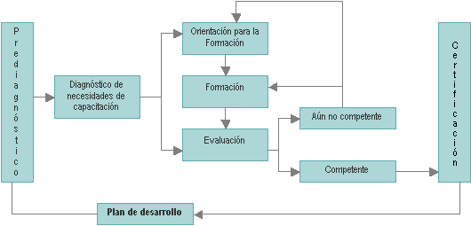
¿Qué es el centro de evaluación ó evaluador independiente?
Los Centros de Evaluación son:
Personas morales, que pueden con base en las Normas Técnicas de Competencia Laboral (NTCL), realizar procesos de capacitación y evaluación o sólo la evaluación de acuerdo con la necesidad de cada candidato.

35
El Evaluador Independiente es:
Persona física, cuya función es la evaluación de la competencia laboral de los individuos, conforme a las NTCL establecidas, puede o no tener instalaciones propias, sin embargo, debe prestar sus servicios como evaluador a instituciones educativas y/o empresas en donde realiza la evaluación en condiciones reales de trabajo.
Es decir, aquellas instituciones o personas físicas, dedicadas a la formación de recursos humanos para y en el trabajo que cuenten con capacidad técnica y que garanticen actuar con calidad para realizar actividades de evaluación de conformidad con Normas Técnicas de Competencia Laboral.

Ambos deben realizar y garantizar la función de Verificación Interna, para que la evaluación se realice de conformidad con las NTCL en la que son acreditados por un Organismo Certificador (OC).
Para la evaluación de competencia laboral debe realizar las acciones siguientes:
Planear la evaluación de la competencia laboral con base en lo establecido en la NTCL correspondiente.
Presentar y acordar con el candidato el plan de evaluación.
Recopilar evidencias conforme lo establecido en el plan de evaluación.
Emitir juicios de evaluación.

36
En la Verificación Interna, se realiza lo siguiente:
Revisar técnicamente las prácticas de evaluación con base en un plan de verificación.
Proporcionar información, asesoría y apoyo a los evaluadores, en relación con los procesos de evaluación que desarrollan.
Establecer y mantener condiciones para procesar información de evaluaciones.
Establecer formas adecuadas de comunicación y retroalimentación del proceso de verificación interna.
Las funciones desarrolladas por los Centros de Evaluación y los Evaluadores Independientes generan información básica:
Portafolios de evidencias que integra: el plan de evaluación, las evidencias recopiladas y el juicio de evaluación.
Reporte de verificación interna que contiene: información sobre cómo se realizó el proceso de evaluación en un Centro de Evaluación tanto en aspectos técnicos como operativos.
Esta información es la base para que un Organismo Certificador pueda realizar la verificación externa que es un proceso fundamental de su operación.

37
¿Quiénes pueden ser CE o EI?
Las instituciones o personas físicas que estén interesadas y posean las características necesarias para acreditarse como Instancias de Evaluación del Sistema de Certificación de Competencia Laboral, dentro de las cuales se podría considerar a las siguientes instituciones:
Centros de Capacitación de Cámaras Nacionales de Industria.
Centros de Capacitación de Empresas.
Centros de Capacitación de Asociaciones.
Centros de Capacitación de Corporativos.
Centros de Capacitación y Adiestramiento para Trabajadores.
Escuelas de Formación para el Trabajo Públicas y Privadas.
Institutos de Capacitación para el Trabajo.
Empresas.
Personas físicas que proporcionan servicios de capacitación.
Todo tipo de instituciones educativas interesadas en la formación y capacitación con base en Normas Técnicas de Competencia Laboral.

38

¿Como es el proceso de acreditación de un CE o EI?
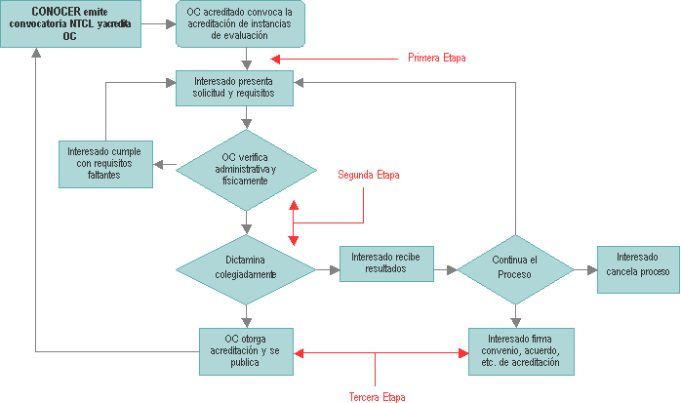
39

1.9.- NORMAS SOBRE METROLOGÍA
Listado de Normas Oficiales Mexicanas en materia de Metrología:

NOM-002-SCFI-1993 Productos pre envasados, contenido neto, tolerancias y métodos de verificación.
NOM-005-SCFI-1994 Instrumentos de medición – Sistemas para medición y despacho de gasolina y otros combustibles líquidos.
NOM-007-SCFI-1993 Instrumentos de medición – Taxímetros.
NOM-008-SCFI-2002 Sistema General de Unidades de Medida.
NOM-009-SCFI-1993 Instrumentos de medición – Esfigmomanómetros de
columna de mercurio y de elemento sensor elástico para medir la presión sanguínea del cuerpo humano.
NOM-010-SCFI-1994 Instrumentos de medición – Instrumentos para pesar de funcionamiento no automático – Requisitos técnicos y metrológicos.
NOM-011-SCFI-2004 Instrumentos de medición – Termómetros de líquido en vidrio para uso general – Especificaciones y métodos de prueba.
NOM-012-SCFI-1994 Medición de flujo de agua en conductos cerrados de sistemas hidráulicos – Medidores para agua potable fría – Especificaciones.
NOM-013-SCFI-2004 Instrumentos de medición – Manómetros con elemento elástico – Especificaciones y métodos de prueba.
NOM-014-SCFI-1997 Medidores de desplazamiento positivo tipo diafragma para gas natural o LP. Con capacidad máxima de 16 m3/h con caída de presión máxima de 200 Pa (20,40 mm de columna de agua)
NOM-030-SCFI-1993 Información comercial – Declaración de cantidad en la etiqueta – Especificaciones. 40
NOM-038-SCFI-2000 Pesas de clases de exactitud E1, E2, F1, F2, M1, M2 y M3.
NOM-040-SCFI-1994 Instrumentos de medición – Instrumentos rígidos – Reglas graduadas para medir longitud – Uso comercial.
NOM-041-SCFI-1997 Instrumentos de medición – Medidas volumétricas metálicas cilíndricas para líquidos de 25 ml hasta 10 L.
NOM-042-SCFI-1997 Instrumentos de medición – Medidas volumétricas metálicas con cuello graduado para líquidos con capacidades de 5 L, 10 L y 20 L.
NOM-044-SCFI-1999 Instrumentos de medición – Watthorímetros electromecánicos – Definiciones, características y métodos de prueba.
NOM-045-SCFI-2000 Instrumentos de medición – Manómetros para extintores.
NOM-046-SCFI-1999 Instrumentos de medición – Cintas métricas de acero y fluxómetros.
NOM-048-SCFI-1997 Instrumentos de medición – Relojes registradores de tiempo – Alimentados con diferentes fuentes de energía.
NOM-127-SCFI-1999 Instrumentos de medición – Medidores multifunción para sistemas eléctricos – Especificaciones y métodos de prueba.
NOM-042-SCFI-1997 Instrumentos de medición – Medidas volumétricas metálicas con cuello graduado para líquidos con capacidades de 5 L, 10 L y 20 L.
NOM-044-SCFI-1999 Instrumentos de medición – Watthorímetros electromecánicos – Definiciones, características y métodos de prueba.
NOM-045-SCFI-2000 Instrumentos de medición – Manómetros para extintores.
NOM-046-SCFI-1999 Instrumentos de medición – Cintas métricas de acero y
fluxómetros. NOM-048-SCFI-1997 Instrumentos de medición – Relojes registradores de tiempo – Alimentados con diferentes fuentes de energía.
NOM-127-SCFI-1999 Instrumentos de medición – Medidores multifunción para sistemas eléctricos – Especificaciones y métodos de prueba. 41
1.10.- SISTEMA METROLÓGICO Y SU RELACIÓN CON EL SISTEMA DE CALIDAD

El COTENNSISCAL (Comité Técnico de Normalización Nacional de Sistemas de Calidad) es el responsable de la elaboración y revisión de las normas oficiales mexicanas de sistemas de calidad. NMX-CC-017 ó NMX-CC-10005 a 10007 Contiene los requisitos de aseguramiento de calidad para que un proveedor asegure que las mediciones son hechas con la exactitud requerida.
Es aplicable a laboratorios de prueba, incluyendo a los prestadores de servicio de calibración, proveedores de productos o servicios que operan un sistema de calidad en el que se usan resultados en las mediciones.
La confirmación Metrológica es el conjunto de operaciones requeridas para asegurar que un elemento del equipo de medición este conforme con los requisitos para el uso intencionado. El equipo de medición debe tener las características petrológicas requeridas para el uso propuesto (exactitud, estabilidad, intervalo de medición y resolución).
Es en otras palabras la base para medir de la misma manera y evitar conflictos en los que la falta de esta referencia haría que dicha medición sea por demás unilateral.

42

Sistema de calidad (NMX-CC-017)
Clave | Fecha | Descripción
NMX-CC- 10012- IMNC-2004 | 27/07/2004 | Sistemas de gestión de las mediciones-requisitos para los procesos de medición y los equipos de medición (cancela a la NMX-cc-017/1-1995-IMNC).
NMX-CC-017/1:1995 IMNC ISO 10012-1:1992 – Requisitos de aseguramiento de la calidad para equipo de medición – Parte 1 – Sistema de confirmación metrológica para equipo de medición.
CONTENNSISCAL. Como ya se mencionó antes, el gobierno federal a través del Programa Nacional De Normalización 2007 publicado en el DOF el 21 de mayo del mismo año, se creó nueve comités técnicos:

43
Nº | Nombre | Área en que se desempeña.
1 | IMNC/CTNN9 | Comité Técnico de Normalización Nacional de Sistemas de Gestión de la Calidad y Evaluación de la Conformidad.
2 | IMNC/COTENNOTUR | Comité Técnico de Normalización Nacional de Turismo.
3 | IMNC/COTNNMET | Comité Técnico de Normalización Nacional de Metrología.
4 | IMNC/COTENNSAAM | Comité Técnico de Normalización Nacional de Sistemas de Administración Ambiental.
5 | IMNC/COTENNAGRAF | Comité Técnico de Normalización Nacional de Artes Gráficas.
6 | IMNC/COTENNSASST | Comité Técnico de Normalización Nacional de Sistemas de Administración de Seguridad y Salud en el trabajo.
7 | IMNC/COTENNAPAR | Comité Técnico de Normalización Nacional de Autopartes.
8 | IMNC/CT10 | Comité Técnico de Normalización Nacional de Gestión de la Tecnología.
9 | IMNC/COTENNGRUDISE | Comité Técnico de Normalización Nacional de Grúas y Dispositivos de Elevación.

44

Algunos de ellos fueron creaciones nuevas, pero algunos otros, fueron mejoras para alcanzar los objetivos de normalización; tal fue el caso del Comité Técnico Nacional de Normalización en Sistemas de Calidad (COTENNSISCAL), ahora Comité Técnico de Normalización Nacional de Sistemas de Gestión de la Calidad y Evaluación de la Conformidad (CTNN9).

45

1.11.- ACREDITACIÓN DE LABORATORIOS DE PRUEBA
La dirección general de normas tiene entre sus funciones otorgar, previa acreditación emitida por la entidad autorizada, la aprobación a los que coadyuvan en la evaluación de la conformidad de las normas oficiales mexicanas expedidas por la secretaria de economía, de tal manera que, las actividades que realicen en el marco de la ley federal sobre metrología y normalización, tendrán validez ante las dependencias y entidades de la administración pública federal.

Definición
Para aquella instalación que opera en una localidad específicamente determinada y dispone del equipo necesario y personal calificado para efectuar las mediciones, análisis y prueba, calibraciones o determinaciones de las características o funcionamiento de materiales, productos o equipos.
O bien son personas acreditadas reconocidas por la Entidad Mexicana de Acreditación para la evaluación de la conformidad. (LFMN) La Acreditación de Laboratorios permite determinar su competencia para realizar determinados tipos de ensayos, mediciones y calibraciones. La acreditación es un reconocimiento formal de la competencia del laboratorio y, como tal, brinda a los clientes un medio para acceder a servicios de calibración y ensayo confiables.

46

Fundamento

La norma internacional ISO/IEC 17025:1999 (IRAM 301:2000) “Requisitos generales para la competencia de los laboratorios de ensayo y calibración”, establece los requisitos a cumplir para acreditar la competencia de los laboratorios de ensayo y calibración. Esta norma reemplaza a la Guía ISO/IEC 25:1990 y a la EN 5001:1989. La norma ISO/IEC 17025 incluye los requisitos de la norma ISO 9001 y capitaliza la amplia experiencia ganada en las implementaciones de sistemas en laboratorios realizadas durante 10 años. Las acreditaciones en el mundo están en franco crecimiento. Reglamento interior de la STPS: artículo 22 fracción XIII. NMX-EC-17025-IMNC-2000 “Requisitos generales para la competencia de laboratorios de ensayo y de calibración”.

Objetivo:
Llevar a cabo actividades de evaluación de la conformidad de las normas oficiales mexicanas, normas mexicanas y normas internacionales.

¿Quién acredita los laboratorios?

Acreditación: “Procedimiento por el cual un organismo autorizado reconoce formalmente que un organismo o una persona es competente para efectuar tareas específicas” (Guía ISO/IEC 2:1996, IRAM 350:2000).

47

Requisitos para constituirse como laboratorios de pruebas

Establecer un Sistema de Calidad basado en la Normatividad, NMX-EC-17025- IMNC-2000 “Requisitos generales para la competencia de laboratorios de ensayo y de calibración”, el cual debe contener como mínimo:

Política y objetivos de calidad
Organización y estructura del laboratorio
Establecer, implantar y mantener un sistema de calidad apropiado al alcance de sus actividades
Personal administrativo y técnico capacitado
Procedimientos para el control de documentos
Procedimientos para la revisión de solicitudes, ofertas y contratos
Procedimientos de subcontratación de ensayos y calibraciones (cuando aplique)
Procedimientos para la selección y adquisición de servicios y suministros
Cooperación con los clientes
Procedimientos para la resolución de quejas
Procedimientos para el control de pruebas (ensayos) no conforme
Acciones correctivas y preventivas
Procedimientos para el control de registros
Auditorías internas
Revisiones de la dirección
Instalaciones y condiciones ambientales 48
Equipos

Métodos de ensayo y validación de métodos
Trazabilidad de la medición
Patrones y materiales de referencia
Estimación de incertidumbre de la medición
Control de datos
Procedimientos para el muestreo
Manejo de los elementos de ensayo
Aseguramiento de la calidad de los resultados de ensayo
Informe de resultados
Confidencialidad y seguridad

Señalar las normas y/o procedimientos que pretende evaluar, indicando la materia, sector, rama, campo o actividad respectivos y describir los servicios que pretende prestar y los procedimientos a utilizar. Demostrar que cuenta con la adecuada capacidad técnica, material y humana en relación con los servicios que pretende prestar, así como, con los procedimientos de aseguramiento de la calidad que garanticen el desempeño de sus funciones. Una vez obtenida la Acreditación, solicitar la aprobación a la Dirección General de Seguridad y Salud en el Trabajo de esta Secretaría, anexando el oficio de Acreditación otorgado por la entidad de acreditación.

49
https://todoingenieriaindustrial.wordpress.com/metrologia-y-normalizacion/1-1-definicion-y-concepto-de-normalizacion/
https://todoingenieriaindustrial.wordpress.com/metrologia-y-normalizacion/1-2-espacio-de-la-normalizacion/
https://todoingenieriaindustrial.wordpress.com/metrologia-y-normalizacion/1-3-esquema-mexicano-de-normalizacion/
https://todoingenieriaindustrial.wordpress.com/metrologia-y-normalizacion/1-4-fundamentos-legales/
https://todoingenieriaindustrial.wordpress.com/metrologia-y-normalizacion/1-5-normas-oficiales-mexicanas-nom/
https://todoingenieriaindustrial.wordpress.com/metrologia-y-normalizacion/1-6-normas-mexicanas-nmx/
https://todoingenieriaindustrial.wordpress.com/metrologia-y-normalizacion/1-7-organismos-de-normalizacion-y-certificacion/
https://todoingenieriaindustrial.wordpress.com/metrologia-y-normalizacion/1-8-la-certificacion-de-normas-tecnicas-de-competencia-laboral/
https://todoingenieriaindustrial.wordpress.com/metrologia-y-normalizacion/1-9-normas-sobre-metrologia/
https://todoingenieriaindustrial.wordpress.com/metrologia-y-normalizacion/1-10-sistema-metrologico-y-su-relacion-con-el-sistema-de-calidad/
https://todoingenieriaindustrial.wordpress.com/metrologia-y-normalizacion/1-11-acreditacion-de-laboratorios-de-prueba/

